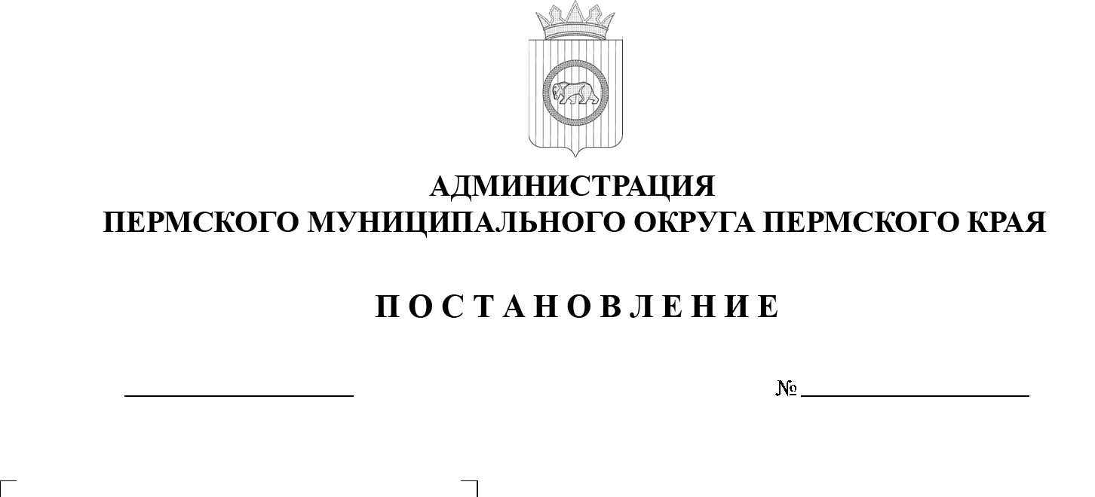

02.07.2025
299-2025-01-05.С-313
О создании комиссии
по приемке выполненных работ по строительству, реконструкции, капитальному ремонту и ремонту автомобильных дорог

В соответствии с пунктом 5 части 1 статьи 16 Федерального закона от 06 октября 2003 г. № 131-ФЗ «Об общих принципах организации местного самоуправления в Российской Федерации», Федеральным законом от 08 ноября 2007 г. № 257-ФЗ «Об автомобильных дорогах и о дорожной деятельности в Российской Федерации и о внесении изменений в отдельные законодательные акты Российской Федерации», пунктом 6 части 2 статьи 30 Устава Пермского муниципального округа Пермского края
администрация Пермского муниципального округа Пермского края ПОСТАНОВЛЯЕТ:
1. Создать комиссию по приемке выполненных работ по строительству, реконструкции, капитальному ремонту и ремонту автомобильных дорог.
- Утвердить:
  - Положение о комиссии по приемке выполненных работ по строительству, реконструкции, капитальному ремонту и ремонту автомобильных дорог согласно приложению 1 к настоящему постановлению;
  - состав комиссии по приемке выполненных работ по строительству, реконструкции, капитальному ремонту и ремонту автомобильных дорог согласно приложению 2 к настоящему постановлению.
- Признать утратившим силу постановление администрации Пермского муниципального района от 02 июня 2023 г. № СЭД-2023-299-01-01-05.С-431 «О создании комиссии по приемке выполненных работ по строительству, реконструкции, капитальному ремонту и ремонту автомобильных дорог».
- Настоящее постановление опубликовать (обнародовать) в бюллетене муниципального образования «Пермский муниципальный округ» и разместить на официальном сайте Пермского муниципального округа в информационно-телекоммуникационной сети Интернет (www.permokrug.ru).
- Настоящее постановление вступает в силу со дня его официального опубликования.
- Контроль за исполнением настоящего постановления возложить на первого заместителя главы администрации Пермского муниципального округа Пермского края Мясоедова Д.А.

Временно исполняющий полномочия
главы муниципального округа Д.А. Мясоедов
Приложение 1
к постановлению администрации Пермского муниципального округа Пермского края
от 02.07.2025 № 299-2025-01-05.С-313

ПОЛОЖЕНИЕ
о комиссии по приемке выполненных работ по строительству, реконструкции, капитальному ремонту и ремонту автомобильных дорог

I. Общие условия

1.1. Настоящее Положение о комиссии по приемке выполненных работ по строительству, реконструкции, капитальному ремонту и ремонту автомобильных дорог (далее – Положение) разработано на основании Федерального закона от 08 ноября 2007 г. № 257-ФЗ «Об автомобильных дорогах и о дорожной деятельности в Российской Федерации и о внесении изменений в отдельные законодательные акты Российской Федерации», СП 78.13330.2012. Свод правил. Автомобильные дороги. Актуализированная редакция СНиП 3.06.03-85, утвержденного приказом Минрегиона России от 30 июня 2012 г. № 272, СП 68.13330.2017. Свод правил. Приемка в эксплуатацию законченных строительством объектов. Основные положения. Актуализированная редакция СНиП 3.01.04-87, утвержденного приказом Минстроя России от 27 июля 2017 г. № 1033/пр, условий, определенных муниципальным контрактом.
1.2. Настоящее Положение устанавливает порядок приемки выполненных работ по строительству, реконструкции, капитальному ремонту и ремонту автомобильных дорог (далее – Объект), софинансирование которых осуществляется из других уровней бюджетной системы.
1.3. Приемка выполненных работ по строительству, реконструкции, капитальному ремонту и ремонту автомобильных дорог производится приемочной комиссией после окончания всех ремонтно-строительных работ, предусмотренных муниципальным контрактом и проектно-сметной документацией.
1.4. Уполномоченным органом по организации деятельности приемочной комиссии является муниципальное казенное учреждение «Управление благоустройства Пермского муниципального округа Пермского края» (далее – МКУ Управление благоустройства Пермского муниципального округа).

II. Порядок работы приемочной комиссии

2.1. Приемка выполненных работ по строительству, реконструкции, капитальному ремонту и ремонту автомобильных дорог производится комиссией по приемке выполненных работ по строительству, реконструкции, капитальному ремонту и ремонту автомобильных дорог (далее – Приемочная комиссия).

2.2. Приемочная комиссия образуется в составе председателя, заместителя председателя, секретаря и членов Приемочной комиссии. Персональный состав и изменения в состав Приемочной комиссии утверждаются постановлением администрации Пермского муниципального округа Пермского края.

2.3. Приемочная комиссия в своей деятельности руководствуется федеральным и краевым законодательством, нормативными правовыми актами Пермского муниципального округа Пермского края по вопросам, относящимся к компетенции Приемочной комиссии, а также настоящим Положением.

2.4. Работу Приемочной комиссии возглавляет председатель, который определяет время и место работы Приемочной комиссии, организует контроль за выполнением принятых Приемочной комиссией решений.

2.5. Заместитель председателя Приемочной комиссии выполняет поручения председателя Приемочной комиссии, а в случае его отсутствия – его полномочия.

2.6. Секретарь Приемочной комиссии уведомляет членов Приемочной комиссии о месте, дате и времени проведения заседания Приемочной комиссии и повестке дня не позднее чем за 3 рабочих дня до начала приемки выполненных работ, ведет рабочую документацию Приемочной комиссии, обеспечивает оформление акта приемки выполненных работ, направляет подрядной организации, выполнившей работы (далее – Подрядчик), копию акта выполненных работ и иную необходимую информацию.

2.7. Члены Приемочной комиссии имеют право письменно излагать особое мнение, которое прилагается к акту приемки выполненных работ, с обоснованиями, имеющими ссылки на действующее законодательство; вносить предложения по работе Приемочной комиссии.

2.8. Председатель, заместитель председателя, секретарь Приемочной комиссии вправе вести деловую переписку от имени Приемочной комиссии и представлять ее в других организациях в рамках полномочий Приемочной комиссии.

2.9. Приемочная комиссия принимает решение путем открытого голосования. Решение Приемочной комиссии принимается большинством голосов от числа присутствующих членов комиссии, по итогам которого оформляется акт приемки выполненных работ либо мотивированный отказ в приемке выполненных работ, который подписывается всеми членами Приемочной комиссии.

2.10. Приемочная комиссия правомочна принимать решения, если присутствует не менее 2/3 от установленного числа членов Приемочной комиссии.

2.11. Если число голосов «за» и «против» при принятии решения равно, решающим является голос председателя Приемочной комиссии.

2.12. По окончании работ по строительству, реконструкции, капитальному ремонту и ремонту Подрядчик обязан предъявить документы о готовности и приемке объекта Приемочной комиссии, направив письменное уведомление в адрес МКУ Управление благоустройства Пермского муниципального округа (далее – Заказчик) о готовности объекта и документы о приемке.

2.13. Приемочная комиссия в течение 10 (десяти) рабочих дней с момента получения от Подрядчика уведомления и документов о приемке проверяет готовность объекта, его соответствие проектной документации (при наличии), требованиям действующих технических норм и правил, условиям муниципального контракта.

2.14. При приемке выполненных работ по ремонту автомобильных дорог Приемочная комиссия проводит визуальную проверку объекта, проверку исполнительной и производственно-технической документации, лабораторный контроль в соответствии с действующими техническими нормами, правилами и условиями муниципального контракта.

2.15. При приемке выполненных работ по строительству, реконструкции и капитальному ремонту автомобильных дорог Приемочная комиссия проводит инструментальную и визуальную проверку объекта, проверку исполнительной и производственно-технической документации, строительный контроль (в случаях, когда он предусмотрен), авторский надзор (в случаях, когда он предусмотрен) в соответствии с действующими техническими нормами и правилами и условиями муниципального контракта.
2.16. По результатам проверки Приемочная комиссия в течение 5 (пяти) рабочих дней принимает решение относительно готовности/неготовности объекта, составляя акт приемки выполненных работ.
2.17. Приемочной комиссией может быть отказано в приемке выполненных работ в целом или частично. Причинами отказа в приемке выполненных работ может являться следующее:
- несоответствие предъявляемых объемов работ фактически выполненным объемам;
- некачественно выполненные работы, отступления от проектов производства работ, технических условий, действующих технических норм и правил и условий муниципального контракта;
- отсутствие паспортов и сертификатов на применяемые материалы, полуфабрикаты и изделия;
- отсутствие лабораторных испытаний;
- отсутствие требуемой исполнительной документации, а также неправильное оформление документов и пр.
Мотивированный отказ Приемочной комиссии об отказе в приемке выполненных работ направляется Заказчиком в адрес Подрядчика в течение 1 рабочего дня после принятия решения.
2.18. Подрядчик обязан устранить недостатки и (или) замечания, выявленные в ходе приемки выполненных работ, и представить Заказчику документальные подтверждения проведенных мероприятий по их устранению в установленные муниципальным контрактом сроки.
2.19. В случае принятия Приемочной комиссией решения о приемке выполненных работ в сроки, указанные в пункте 2.16 настоящего раздела, оформляется и подписывается акт приемки выполненных работ. Акт приемки выполненных работ подписывается всеми членами Приемочной комиссии. Члены Приемочной комиссии, имеющие особое мнение, излагают его в письменном виде, которое прилагается к акту приемки выполненных работ, с обоснованиями, имеющими ссылки на действующие нормативные правовые акты.

Приложение 2
к постановлению администрации Пермского муниципального округа Пермского края

от 02.07.2025 № 299-2025-01-05.С-313

СОСТАВ

комиссии по приемке выполненных работ по строительству, реконструкции, капитальному ремонту и ремонту автомобильных дорог

Председатель комиссии: | - | начальник МКУ Управление благоустройства Пермского муниципального округа
Заместитель председателя комиссии: | - | заместитель начальника МКУ Управление благоустройства Пермского муниципального округа
Секретарь комиссии: | - | начальник/инженер отдела по дорожной деятельности МКУ Управление благоустройства Пермского муниципального округа
Члены  комиссии: | -  -  - | первый заместитель главы администрации Пермского муниципального округа Пермского края  начальник управления по развитию инфраструктуры администрации Пермского муниципального округа Пермского края  представитель подрядной организации (по согласованию)
 | - | представитель авторского надзора (по согласованию)
 | - | представитель строительного надзора (по согласованию)
 | - | начальник территориального управления администрации Пермского муниципального округа Пермского края, на территории которого расположен ремонтируемый объект
 | - | представитель Думы Пермского муниципального округа Пермского края (по согласованию)
 | - | представитель Министерства транспорта Пермского края (по согласованию)
 | - | представитель ФКУ УПРДОР «Прикамье» (по согласованию)
 | - | представитель Общероссийского народного фронта (по согласованию)
 | - | представитель Общественной палаты Пермского края (по согласованию)
 | - | представитель Общественной палаты Пермского муниципального округа Пермского края (по согласованию)
 | - | представитель ГУ МВД России по Пермскому краю (по согласованию)

